Maquette Mova

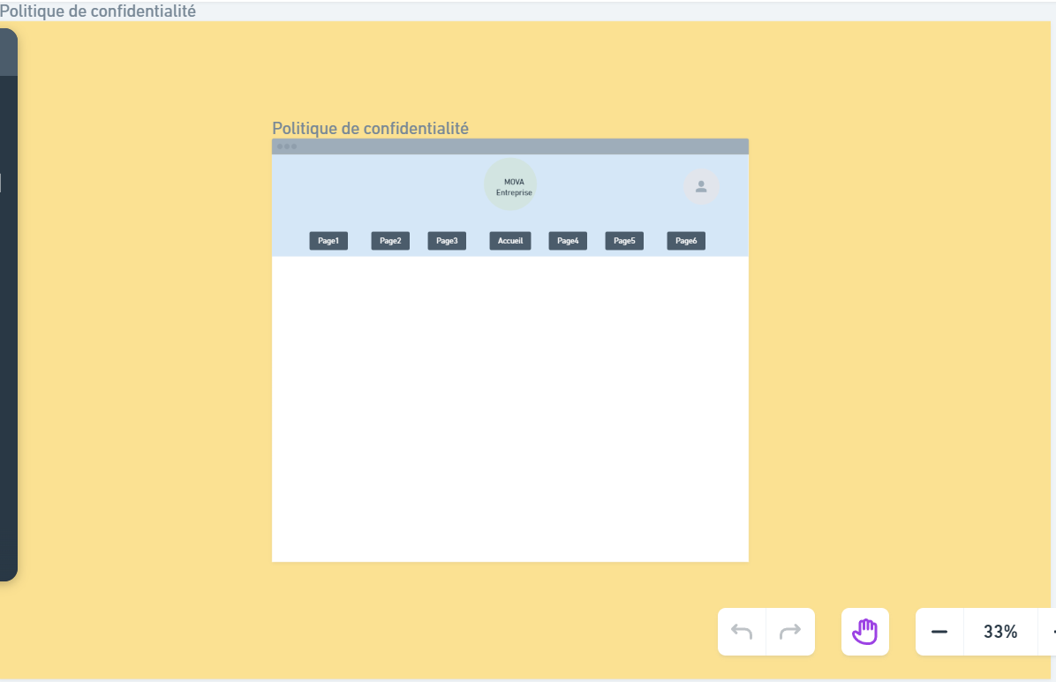
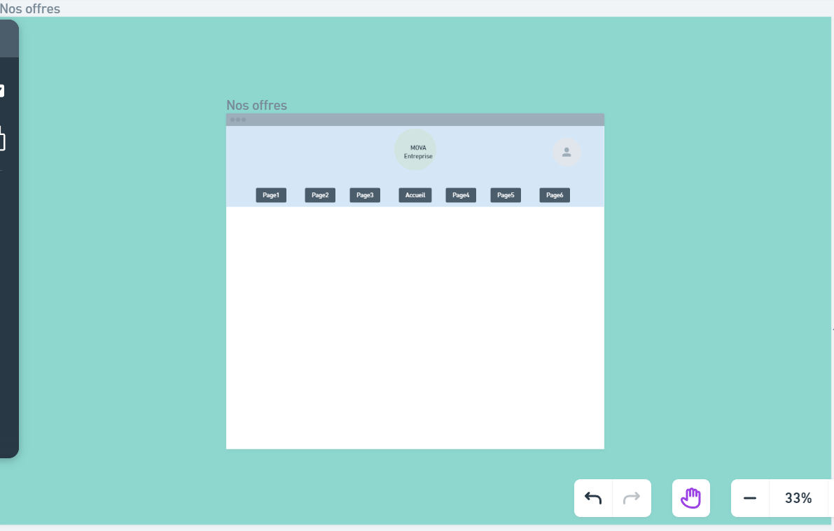
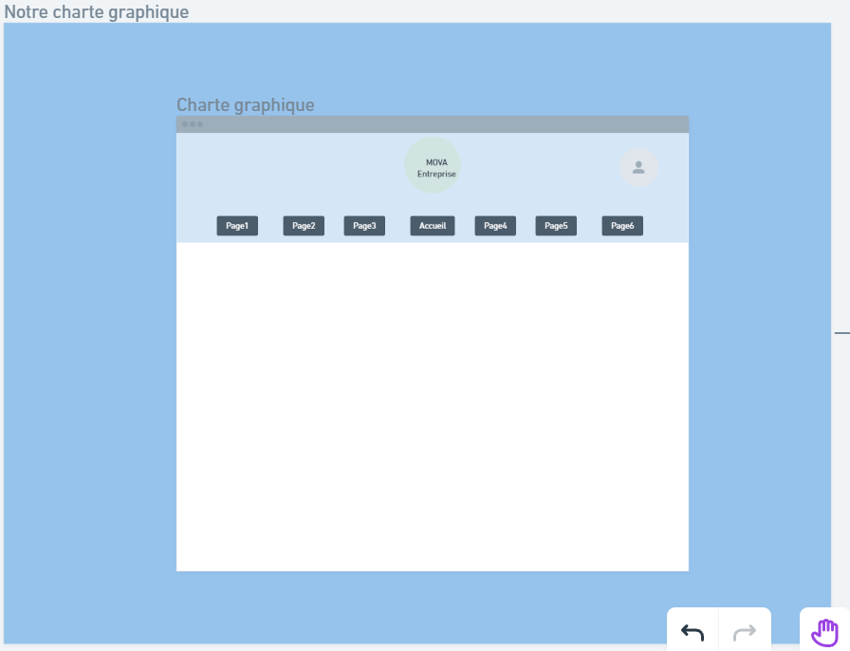
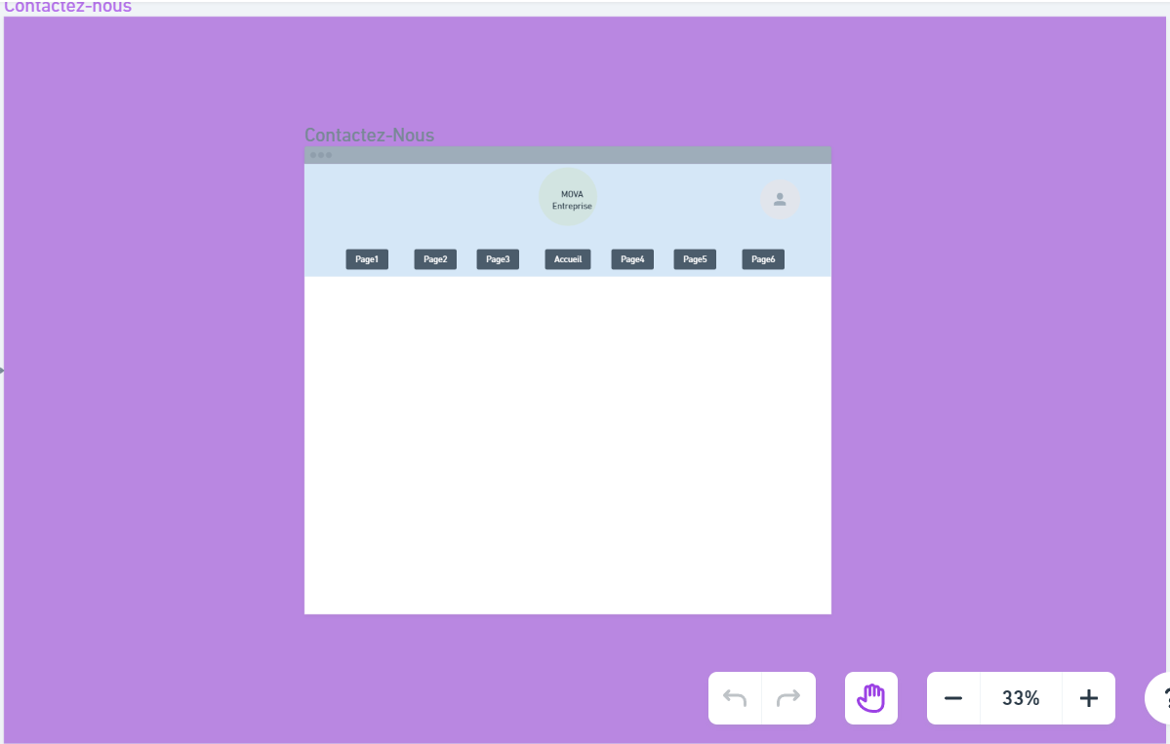
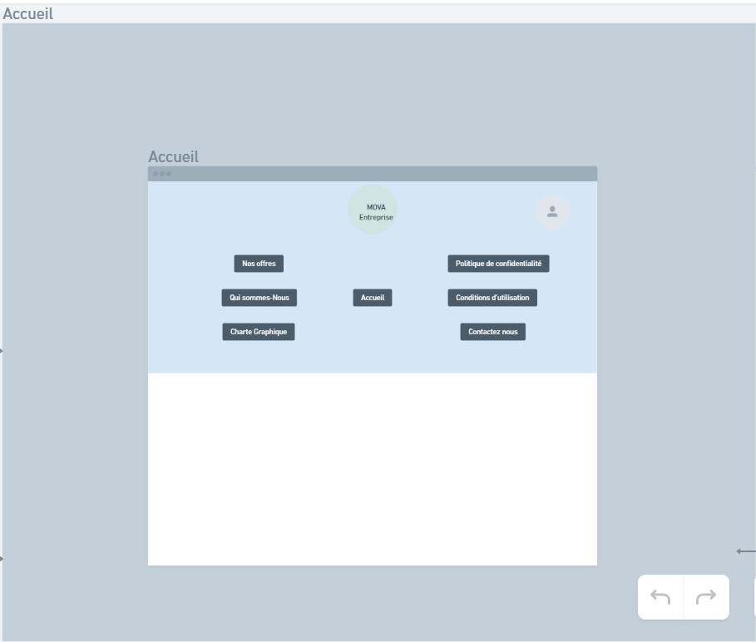
Voici quelques captures d’écrans ainsi qu’un lien vers ma maquette si vous préférez :

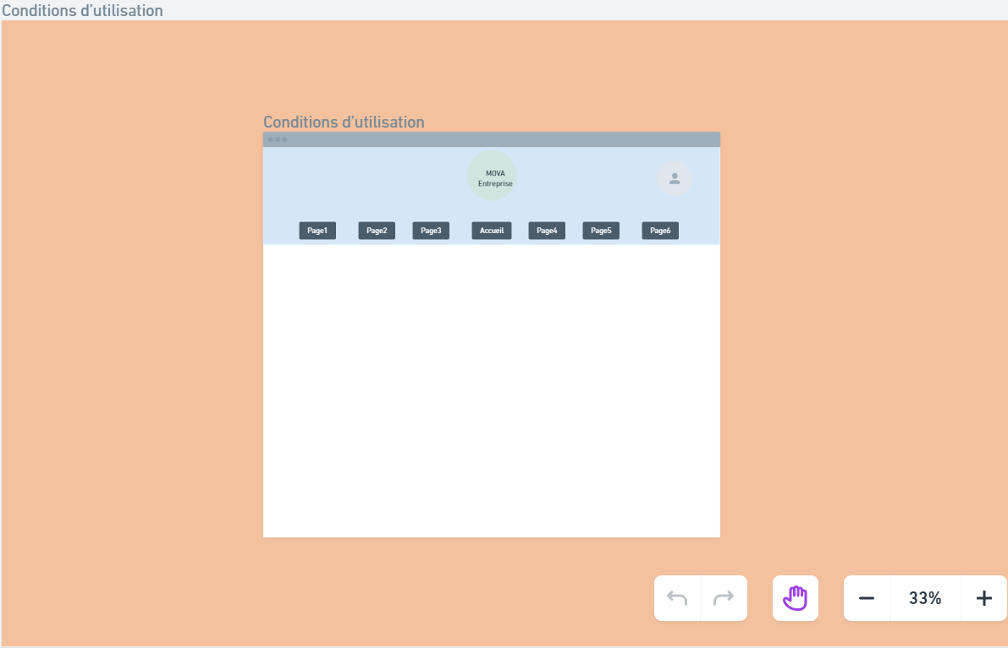

Lien de la maquette : https://whimsical.com/mova-maquette-SvvM9j4YkasSsTJMqbctim

